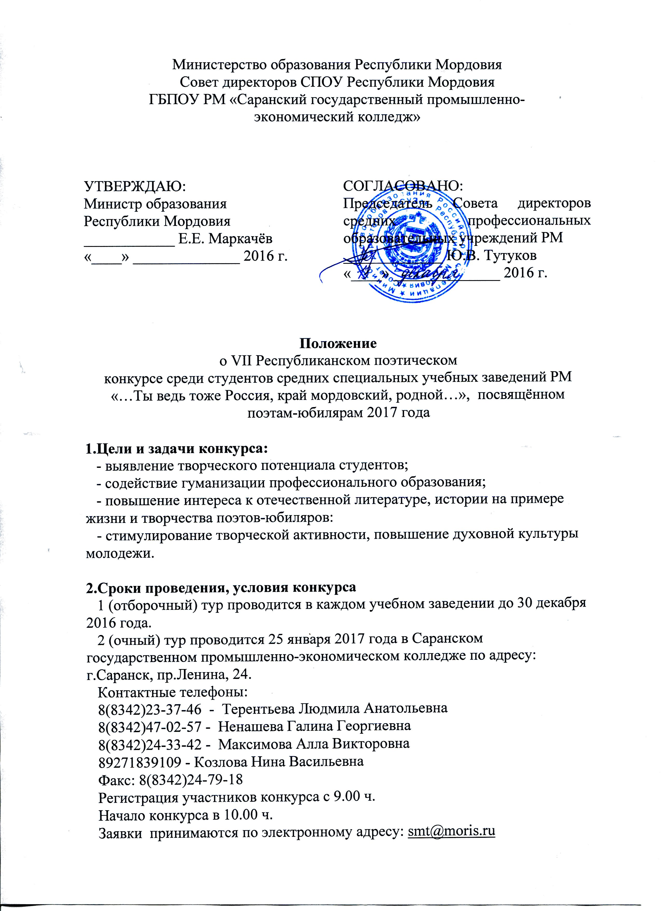
Министерство образования Республики Мордовия
Совет директоров СПОУ Республики Мордовия
ГБПОУ РМ «Саранский государственный промышленно-
экономический колледж»

УТВЕРЖДАЮ:  Министр образования  Республики Мордовия  ____________ Е.Е. Маркачёв  «____» ______________ 2016 г. | СОГЛАСОВАНО:  Председатель Совета директоров средних профессиональных образовательных учреждений РМ  _____________ Ю.В. Тутуков  «____» ______________ 2016 г.

Положение
о VII Республиканском поэтическом
конкурсе среди студентов средних специальных учебных заведений РМ
«…Ты ведь тоже Россия, край мордовский, родной…», посвящённом поэтам-юбилярам 2017 года

1.Цели и задачи конкурса:
- выявление творческого потенциала студентов;
- содействие гуманизации профессионального образования;
- повышение интереса к отечественной литературе, истории на примере жизни и творчества поэтов-юбиляров:
- стимулирование творческой активности, повышение духовной культуры молодежи.

2.Сроки проведения, условия конкурса
1 (отборочный) тур проводится в каждом учебном заведении до 30 декабря 2016 года.
2 (очный) тур проводится 25 января 2017 года в Саранском государственном промышленно-экономическом колледже по адресу: г.Саранск, пр.Ленина, 24.
Контактные телефоны:
8(8342)23-37-46 - Терентьева Людмила Анатольевна
8(8342)47-02-57 - Ненашева Галина Георгиевна
8(8342)24-33-42 - Максимова Алла Викторовна
89271839109 - Козлова Нина Васильевна
Факс: 8(8342)24-79-18
Регистрация участников конкурса с 9.00 ч.
Начало конкурса в 10.00 ч.
Заявки принимаются по электронному адресу: smt@moris.ru
до 15 января 2017 года (форма заявки прилагается).
3.Содержание конкурса
Конкурс проводится по двум номинациям.
I номинация: Лучшее стихотворение (заочное участие).
II номинация: Лучшее чтение.
На конкурс по первой номинации «Лучшее стихотворение» присылаются лучшие стихотворения собственного сочинения – победителя первого (отборочного) тура на свободную тему (пейзажная, философская, патриотическая, любовная лирика, стихи о проблемах экологии, духовном мире подростка).
На конкурс принимаются стихотворения на русском языке объемом не более 30 строк. Количество стихотворений от учебного заведения – одно. На конкурс не принимаются поэмы, баллады, басни, сказки, стихотворения в прозе.
На конкурс по второй номинации «Лучшее чтение» приглашается один победитель первого (отборочного) тура внутри учебного заведения.
Конкурс чтецов проводится по тематике: «Поэты-юбиляры 2017 года» (Р.Ф.Казакова, Б.Ахмадулина, К.Н.Батюшков, К.Д.Бальмонт, Р.И.Рождественский, А.Н.Терентьев, М.И.Безбородов, Г.С.Гребенцов.)
На конкурс необходимо подготовить выразительное чтение стихотворения одного из поэтов-юбиляров.
Критерии оценок
- уровень исполнительского мастерства;
- индивидуальность исполнительской манеры;
- внятность и слышимость речи;
- артистичность и сценическая культура;
- уровень художественного вкуса в подборе костюма;
- своеобразие, оригинальность репертуара;
- умение удерживать внимание аудитории во время выступления;
- отражение патриотической тематики.
Подведение итогов и награждение победителей
Итоги конкурса подводит жюри, созданное из числа творческой интеллигенции города Саранска.
Победители конкурса награждаются дипломами, грамотами.
Победители заочного конкурса «Лучшее стихотворение» награждаются на подведении итогов конкурса «Лучшее чтение», получив предварительное приглашение по электронной почте.
Проезд, питание конкурсантов и сопровождающих лиц осуществляются за счет учебных заведений.
Лица, сопровождающие участников конкурса, несут ответственность за поведение, жизнь и безопасность участников в пути следования и в период проведения конкурса.

Приложение
Заявка
на участие в VII Республиканском поэтическом Конкурсе среди
студентов профессиональных образовательных организаций РМ
«...Ты ведь тоже Россия, край мордовский, родной...»
Наименование образовательного учреждения
(полностью)________________________________________________________
Номинация «Лучшее стихотворение»:
Фамилия, имя, отчество студента (полностью)
__________________________________________________________________
Фамилия, имя, отчество руководителя (полностью)
__________________________________________________________________
Номинация «Лучшее чтение»:
Направление «Поэтам – юбилярам посвящается»
Автор стихотворения_______________________________________________
Название__________________________________________________________

Фамилия, имя, отчество студента (полностью)
__________________________________________________________________
Фамилия, имя, отчество руководителя (полностью)
__________________________________________________________________
Контактный телефон (с кодом города)__________________________________
факс (с кодом города)________________________________________________
Контактный(е) телефон(ы) руководителя(ей)____________________________

